**Мастер-класс по декоративно-прикладному искусству «Жостовские подносы» из бросового и риродного материала**

Подготовила: Ваганова Е.В.

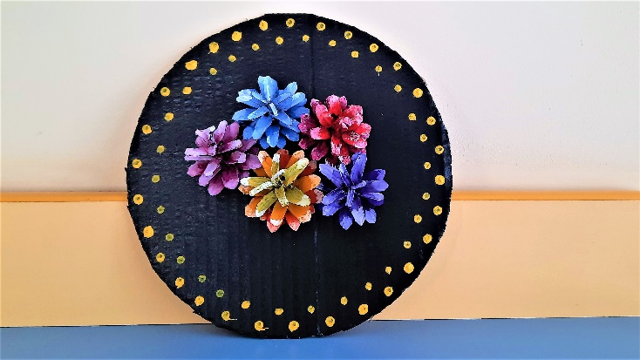

**Задачи:**

* Познакомиться с историей и технологией развития Жостовской росписи, её художественными особенностями декоративно - прикладного искусства.
* Овладение необходимыми умениями и навыками исполнения, традиционной розочки в Жостовской росписи в нетрадиционной технике.
* Воспитание эстетической культуры.

**План проведения мастер-класса “Жостовские подносы”**

I. Теоретическая часть.

1. Организационный момент - (приветствие)
2. История промысла Жостово.
3. Виды росписи Жостовских подносов.
4. Техника Жостовской росписи: особенности росписи

II. Практическая часть

1. Выполнение мини-панно “Жостовская розочка»
2. Анализ работы. Итоги мастера - класса

**Материалы и инструменты для педагогов и учителей:**

* Гуашь
* Кисть колонок № 1, 2
* Баночка с водой
* Палитра
* Салфетки
* Круги картонные
* Сосновые шишки
* Клей
* Ватные палочки

**I. Теоретическая часть.**

Здравствуйте дорогие коллеги, гости! Мы рады приветствовать Вас на мастер- классе, тема которого: “ Жостовские подносы”.

Его задачами являются:

- знакомство с историей и технологией развития Жостовской росписи,

- её художественными особенностями декоративно - прикладного искусства,

- овладение необходимыми умениями и навыками исполнения Жостовской росписи в нетрадиционной технике.

Жостовский художественный промысел - это декоративная живопись на металлических подносах. Возникновение промысла относят к началу 19 века, когда в деревне Жостово, Троицкой волости (ныне наш Мытищинский район, Московской области), была открыта мастерская по выпуску лакированных изделий из папье - маше с живописными миниатюрами. Но вскоре жостовские мастера стали делать металлические подносы с росписью маслянными красками и лаковым покрытием. В 1928 году была основана артель, ныне Жостовская фабрика декоративной росписи. Жостовский промысел развивался под влиянием уральской декоративной росписи, Федоскиной лаковой миниатюры, росписи по фарфору подмосковных фабрик. Но уже к середине 19 века сложился самобытный художественный стиль жостовских мастеров. Сюжеты росписи - цветочные, растительные орнаменты, бытовые сценки из народной жизни, пейзажи.

**Разнообразна форма подносов.**

Какие свежие, яркие и прекрасные букеты цветов. Розы - белые, чайные, алые - раскрыли свои нежные лепестки, пионы красуются пышными шапками, огненные маки и астры, словно большие лучистые звёзды, красочные георгины и ещё какие- то незнакомые, необычные, но не менее прекрасные цветы.

А разве не очаровательные букеты из скромных полевых цветов: ромашек, незабудок, фиалок? Среди крупных, почти прозрачных, налитых соком виноградных гроздей порхают маленькие, яркие птицы.

Пишут жостовские художники маслянными красками, мягкими беличьими кисточками. Во время работы художник держит поднос на коленях и когда необходимо переворачивают его. А рука с кистью на деревянную планочку, лежащую поперёк подноса. Мастер импровизирует, добавляет что-то новое: красочный блик, цветочный оттенок. Так что каждый поднос - уникальная авторская работа.

Самым распространённым видом жостовской росписи является букет, расположенный в центре подноса и обрамлённый по борту мелким золотистым узором.

Изображение цветов на лицевой поверхности подноса отличается особой мягкостью и округлостью рисунка. Букет превращается в нарядную группу цветов. Три - четыре крупных цветка (роза, тюльпан, георгин, а порой и более скромные анютины глазки, вьюнки и т.п.) окружались россыпью более мелких цветов, бутонов, связанных между собой гибкими стебельками и лёгкой травкой.

**II. Практическая часть**

На сегодняшнем мастер-классе мы с вами выполним мини-панно с изображением знаменитых розочек в технике жостовской росписи, но необычным способом. Расписывать мы с вами будем небольшие раскрытые сосновые шишки. При росписи необходимо использовать приемы жостовских мастеров. Уже расписанные шишки мы будем приклеивать на основу –черный картон круглой формы и завершим нашу работу *уборкой* (украшение по овалу или кругу из геометрических или растительных узоров). Уборка может быть скромной, а может соперничать с роскошными старинными рамами для картин, без уборки изделие выглядит незаконченным.

Перед вами имеются необходимые предметы для выполнения росписи: небольшие по форме картоны круглой формы. Еще перед вами имеются: наборы гуаши, палитры для размешивания красок, кисти колонок № 2,1, баночки с водой, сосновые шишки, ватные палочки, клей, салфетки для протирания кистей.

**Анализ работы**

Сегодня на мастер классе мы познакомились с историей промысла Жостово, с разнообразием жостовских подносов, с особенностями росписи.

А самое главное мы сегодня сделали мини-панно, изделие в технике жостово - подарок для себя, а может для друзей.

А сейчас, уважаемые коллеги, пожалуйста, расскажите:

* Что вы получили на этом мастер-классе?
* Что понравилось, а что нет?

**Высказывания педагогов, гостей.**